1. МИНОБРНАУКИ РОССИИ
2. САНКТ-ПЕТЕРБУРГСКИЙ ГОСУДАРСТВЕННЫЙ
3. ЭЛЕКТРОТЕХНИЧЕСКИЙ УНИВЕРСИТЕТ
4. «ЛЭТИ» ИМ. В.И. УЛЬЯНОВА (ЛЕНИНА)
5. Кафедра Вычислительной техники

КУРСОВАЯ РАБОТА

по дисциплине «Элементная база цифровых систем»

1. Тема: Преобразователь параллельного кода в последовательный для асинхронного протокола передач

Вариант 7.2

|  |  |  |
| --- | --- | --- |
| Студент гр. 9308 |  | Соболев М.С. |
| Преподаватель |  | Ельчанинов М.Н. |

Оглавление

1. Введение 3

1.1. Введение 3

1.2. Краткие теоретические сведения 3

1.3. Задание на лабораторную работу 7

1.4. Последовательность выполнения работы 8

2. Ход работы 9

2.1. Синтез распределителя тактовых сигналов на основе сдвигающего регистра 9

2.1.1. Вариант задания 9

2.1.2. Функциональная схема 9

2.1.3. Функциональное и временное моделирование 10

2.1.4. Макетное моделирование 15

2.2. Синтез РТС на основе счётчика Джонсона 19

2.2.1. Вариант задания 19

2.2.2. Функциональная схема 19

2.2.3. Функциональная схема для загрузки на микросхему 19

2.2.4. Функциональное и временное моделирование 21

2.2.5. Макетное моделирование 27

2.2.6. Макетное моделирование для загрузки на микросхему 30

3. Вывод 35

4. Список использованных источников 36

# Введение

Тема работы: Проектирование распределителей тактовых сигналов.

# 1. Задание на проектирование узла

Разработать узел преобразующий параллельный код в последовательный с добавлением к нему старт-бита, стоп-бита и бита паритета.

Таблица 1. Вариант задания

|  |  |  |  |
| --- | --- | --- | --- |
| Вариант | Разрядность входного кода, бит | Скорость передачи, Кбит/с | Область АП |
| 7.2 | 16 | 4,8; 9,6; 19,2 | 80h |

Предусмотреть возможность передачи последовательного кода со скоростями, указанными в вариантах задания. Входной параллельный код, код выбора скорости передачи и сигнал пуска передаются из управляющего устройства (процессора). Критерий выбора варианта реализации схемы — минимум аппаратных затрат.

# 2. Описание предлагаемых вариантов реализации узла

ы

# 3. Описание основных элементов библиотеки САПР Quartus II и стандартных микросхем, необходимых для реализации вариантов узла

// здесь будет описание элементов из Quartus II, которые я использую в КР

// думаю, лучше будет оформить их после завершения курсовой работы

Рисунок 1. Состояния счётчика Джонсона

ы

# 4. Описание процесса синтеза и моделирования работы предложенных вариантов средствами САПР Quartus II при графическом вводе проектов и полученных при этом результатов

## 4.1. Синтез и моделирование узла на основе параллельно-последовательного регистра

Основываясь на схеме и примитивах, описанных в предыдущем разделе, был синтезирован узел в САПР Quartus II.

Реализация узла на основе параллельно-последовательного регистра в САПР Quartus II представлена далее.

### 4.1.1. Схема узла на основе параллельно-последовательного регистра

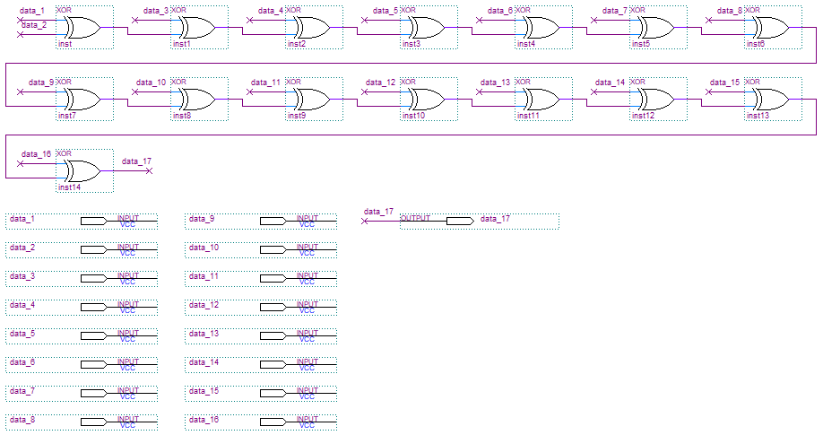

Рисунок 2. Схема «add_parity_bit_n17» узла на основе параллельно-последовательного регистра

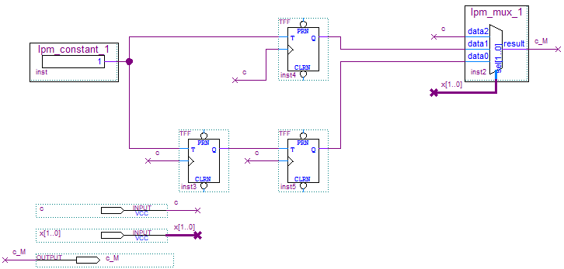

Рисунок 3. Схема «create_output_tact» узла на основе параллельно-последовательного регистра

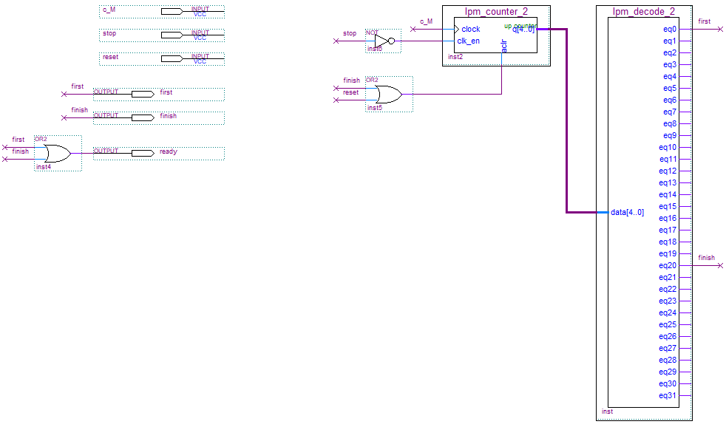

Рисунок 4. Схема «create_ready_signal_reg» узла на основе параллельно-последовательного регистра

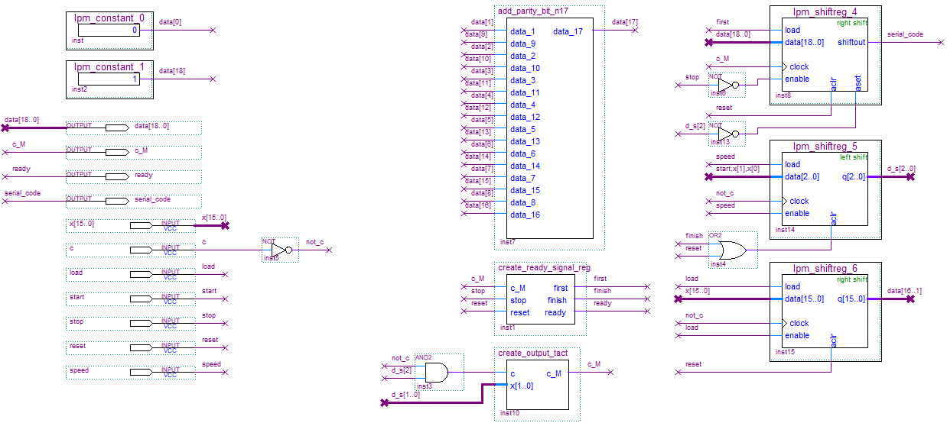

Рисунок 5. Схема «create_serial_from_parallel_reg» узла на основе параллельно-последовательного регистра

### 4.1.2. Компиляция схемы узла на основе параллельно-последовательного регистра

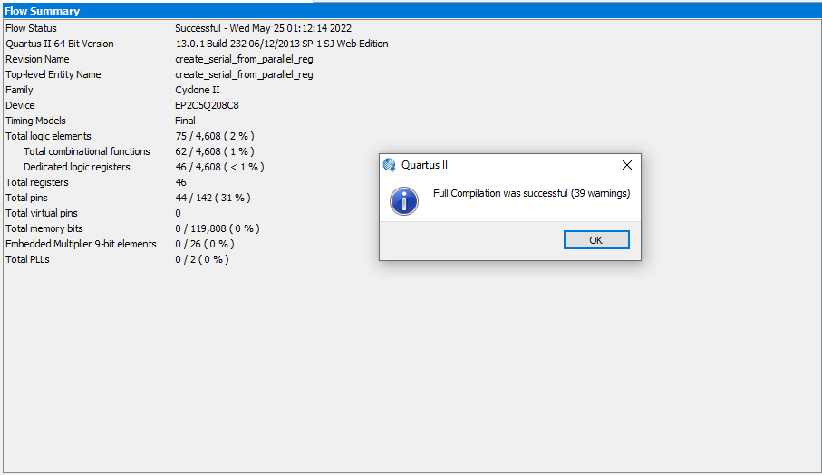

Рисунок 6. Компиляция схемы узла на основе параллельно-последовательного регистра

### 4.1.3. Временное моделирование работы узла на основе параллельно-последовательного регистра

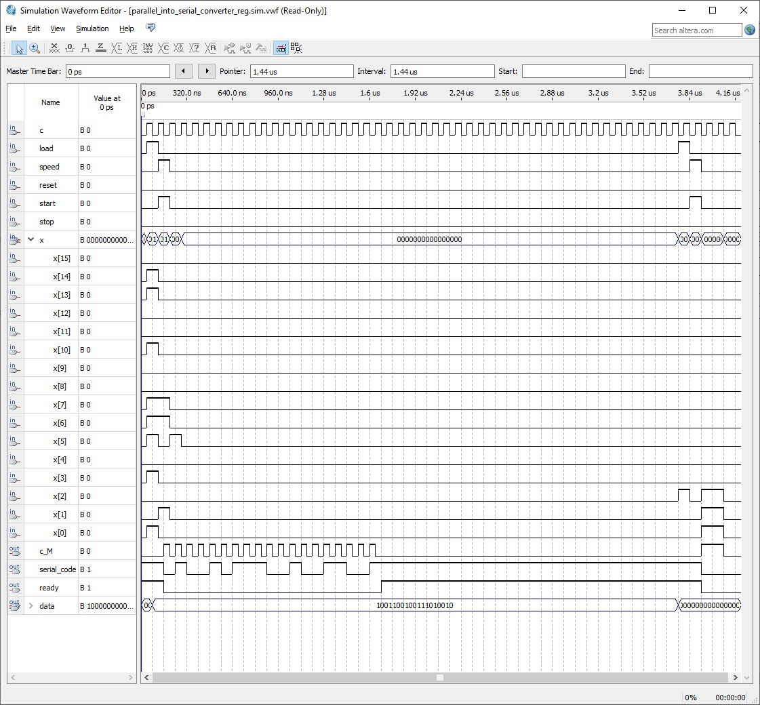

Рисунок 7. Функциональная диаграмма узла на основе параллельно-последовательного регистра, пример 1

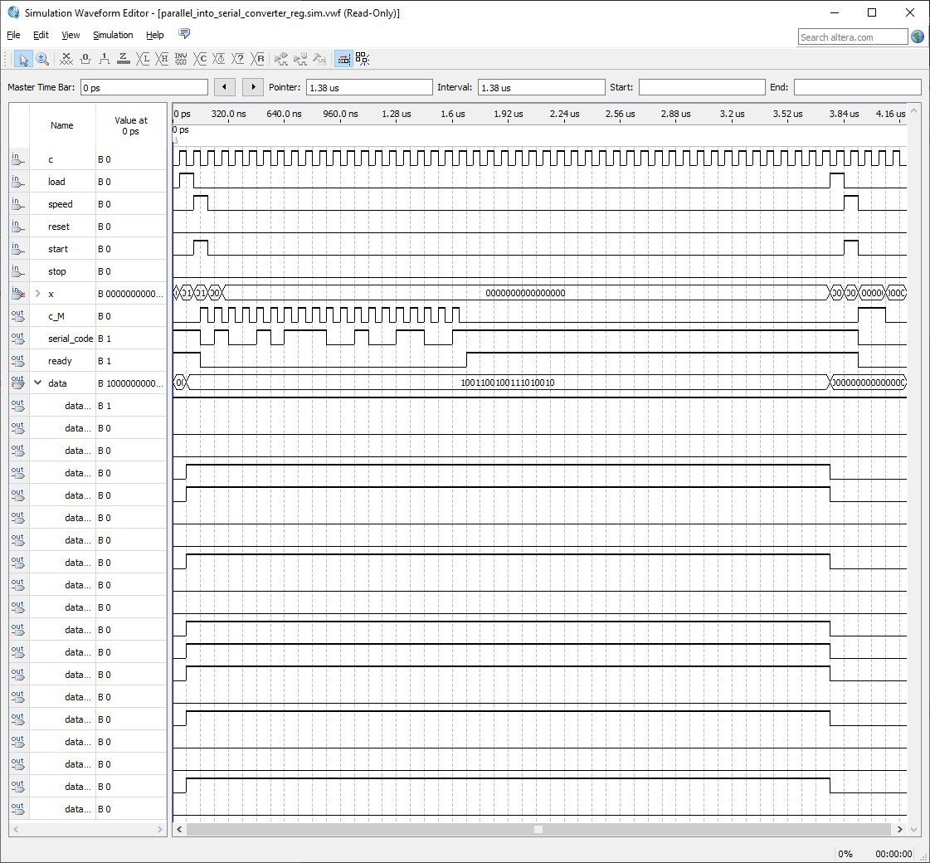

Рисунок 8. Функциональная диаграмма узла на основе параллельно-последовательного регистра, пример 1

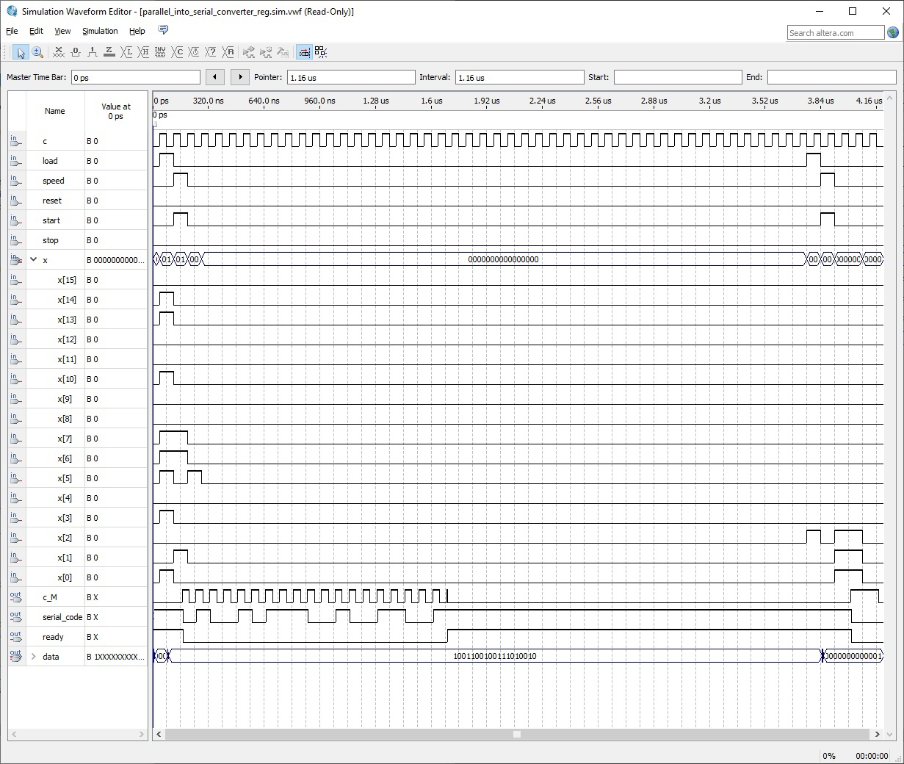

Рисунок 9. Временная диаграмма узла на основе параллельно-последовательного регистра, пример 1

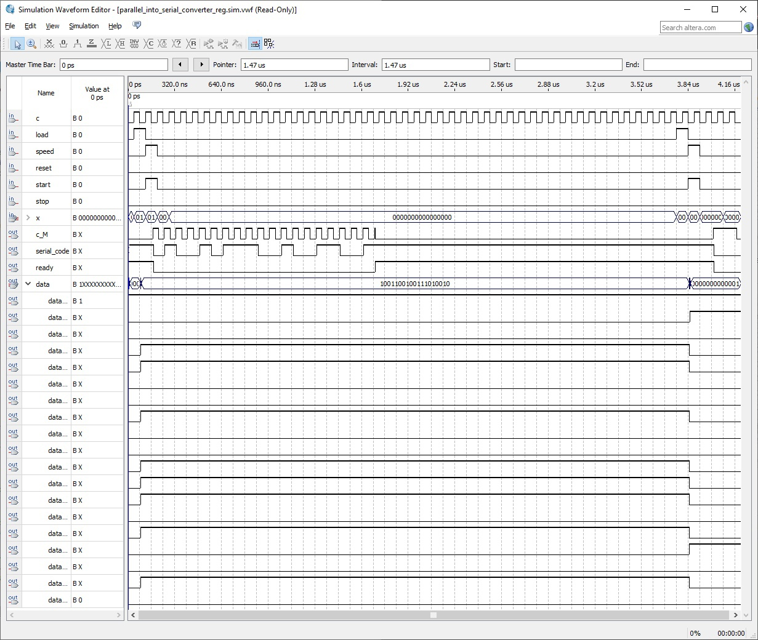

Рисунок 10. Временная диаграмма узла на основе параллельно-последовательного регистра, пример 1

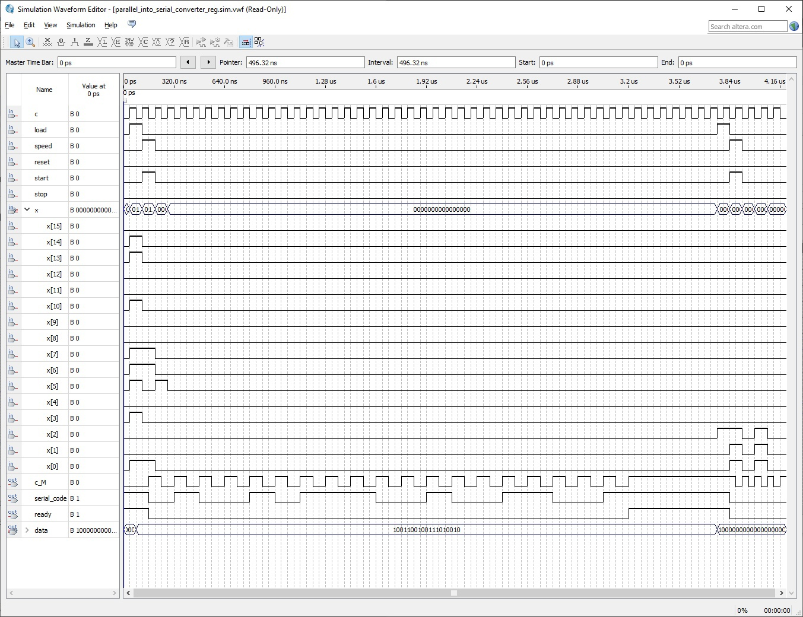

Рисунок 11. Функциональная диаграмма узла на основе параллельно-последовательного регистра, пример 2

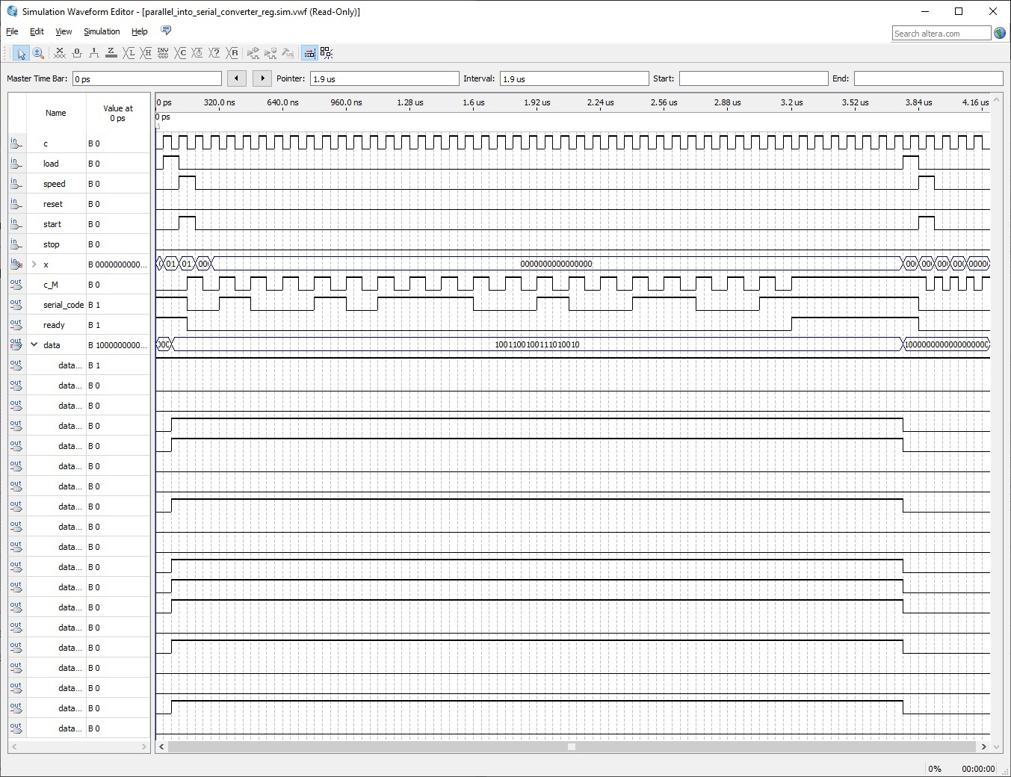

Рисунок 12. Функциональная диаграмма узла на основе параллельно-последовательного регистра, пример 2

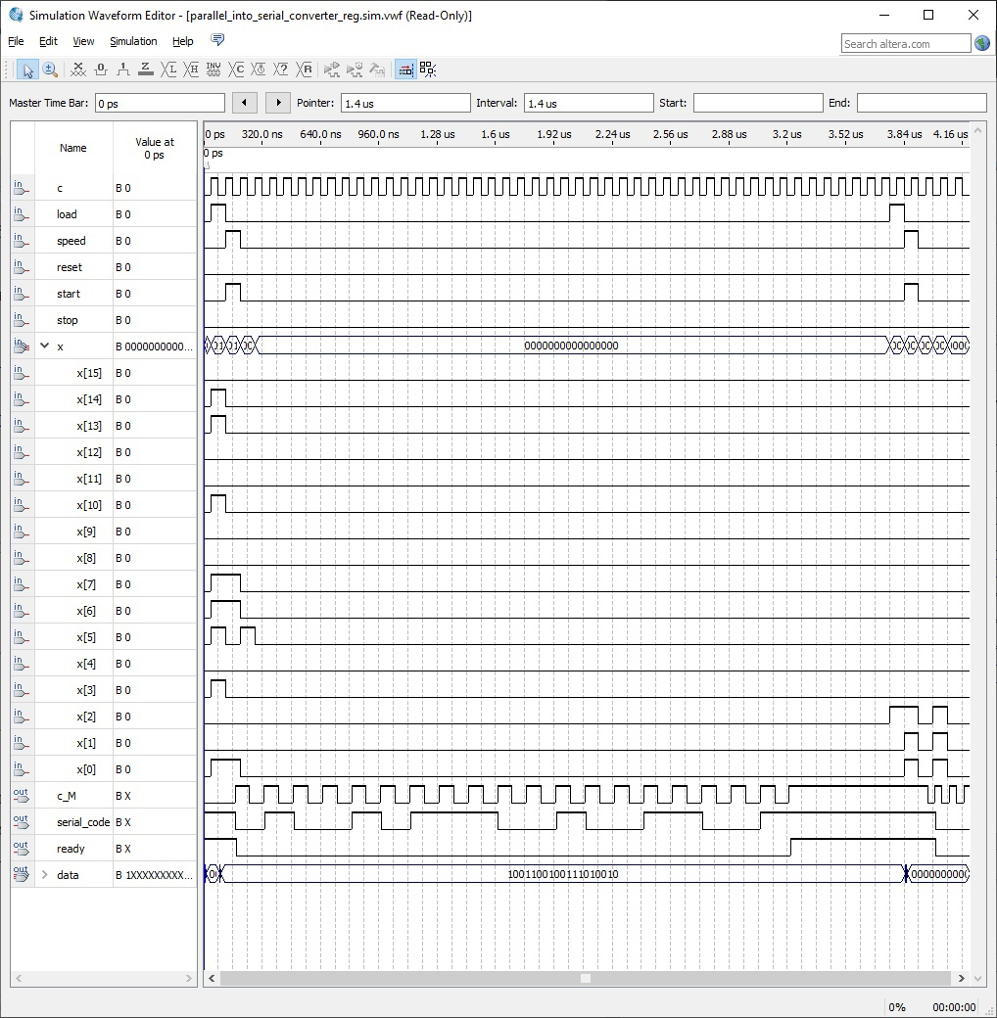

Рисунок 13. Временная диаграмма узла на основе параллельно-последовательного регистра, пример 2

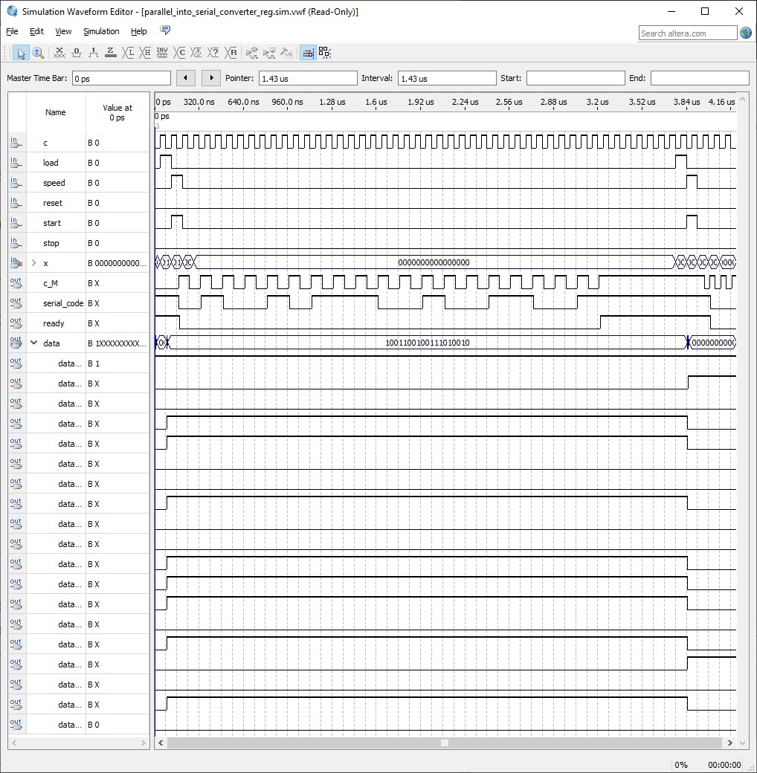

Рисунок 14. Временная диаграмма узла на основе параллельно-последовательного регистра, пример 2

## 4.2. Синтез и моделирование узла на основе мультиплексора

Основываясь на схеме и примитивах, описанных в предыдущем разделе, был синтезирован узел в САПР Quartus II.

Реализация узла на основе параллельно-последовательного регистра в САПР Quartus II представлена далее.

### 4.2.1. Схема узла на основе мультиплексора



Рисунок 15. Схема «add_parity_bit_n17» узла на основе мультиплексора



Рисунок 16. Схема «create_output_tact» узла на основе мультиплексора

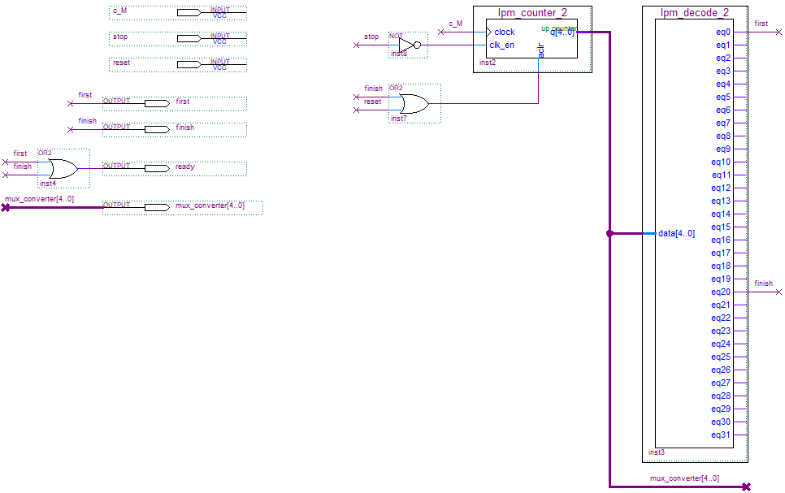

Рисунок 17. Схема «create_ready_signal_mux» узла на основе мультиплексора

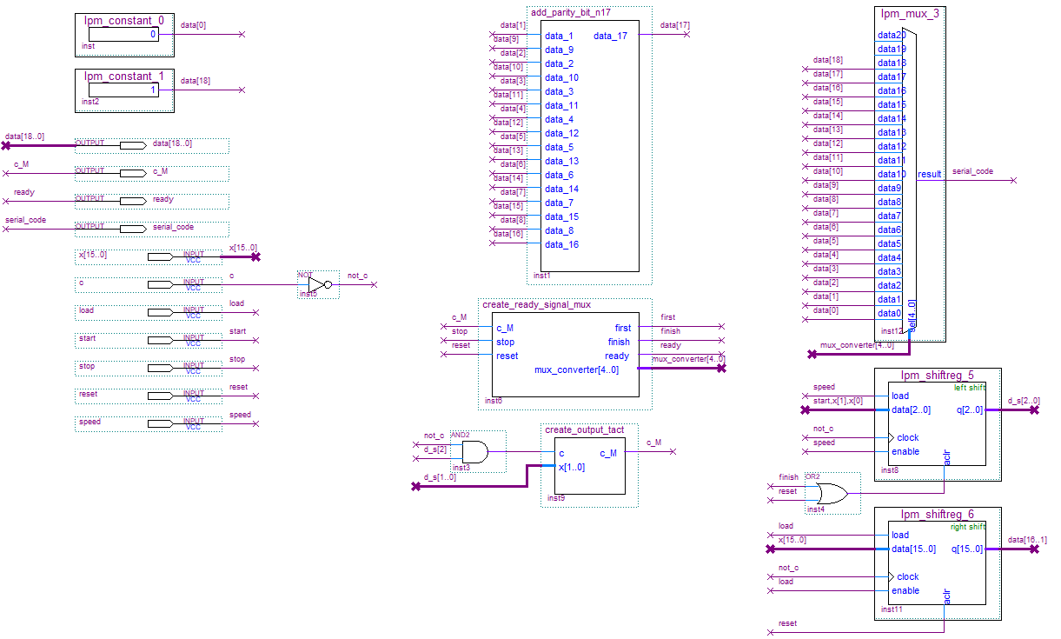

Рисунок 18. Схема «create_serial_from_parallel_mux» узла на основе мультиплексора

### 4.2.2. Компиляция схемы узла на основе мультиплексора

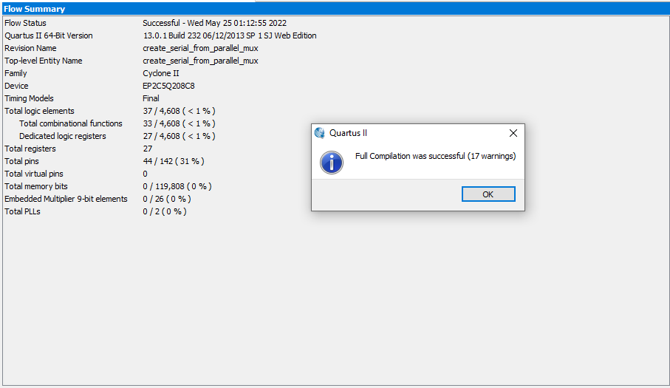

Рисунок 19. Компиляция схемы узла на основе мультиплексора

### 4.2.3. Временное моделирование работы узла на основе мультиплексора

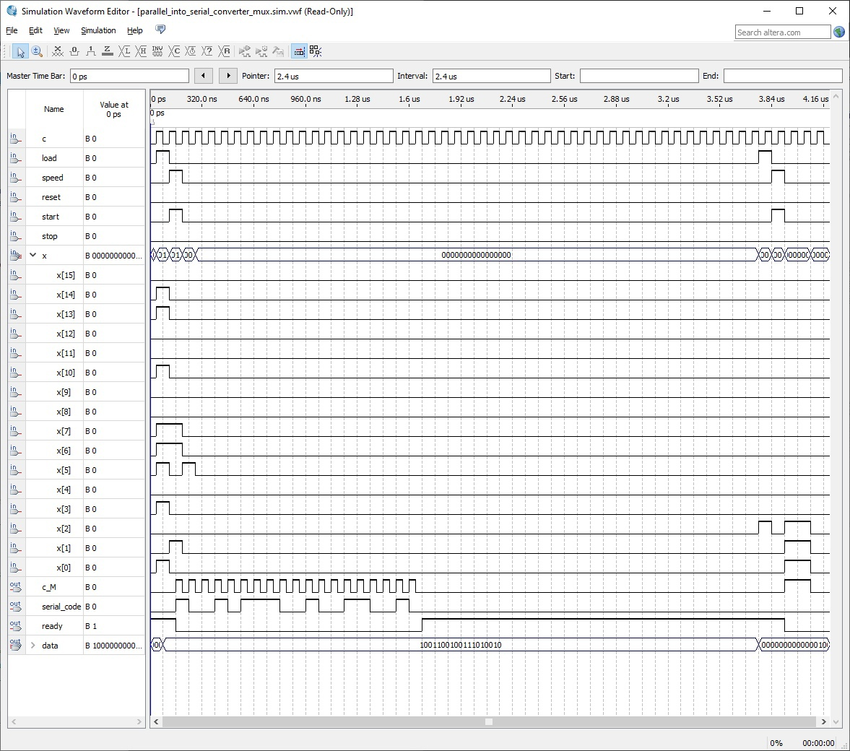

Рисунок 20. Функциональная диаграмма узла на основе мультиплексора, пример 1

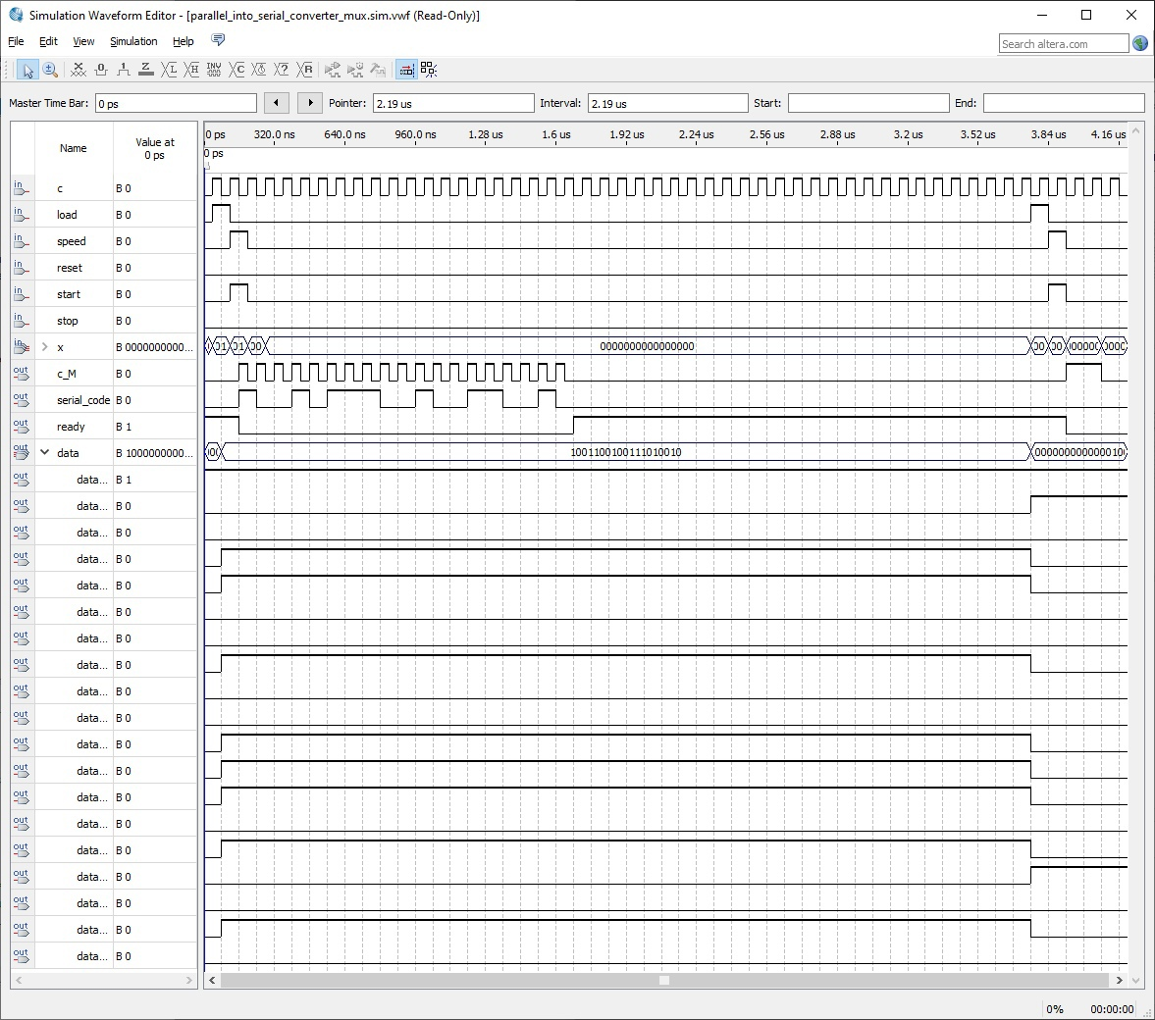

Рисунок 21. Функциональная диаграмма узла на основе мультиплексора, пример 1

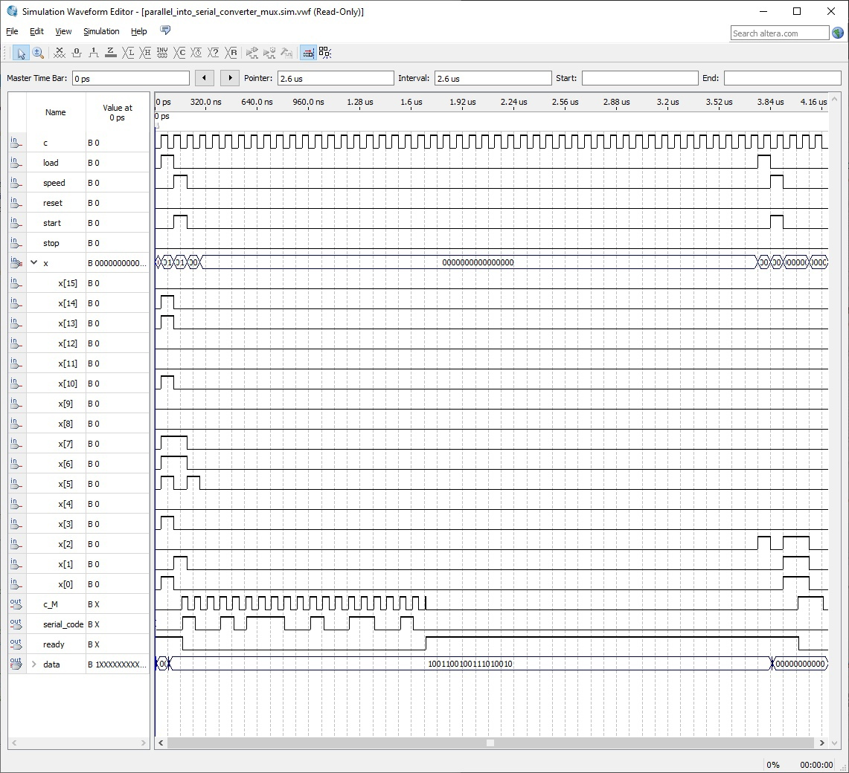

Рисунок 22. Временная диаграмма узла на основе мультиплексора, пример 1

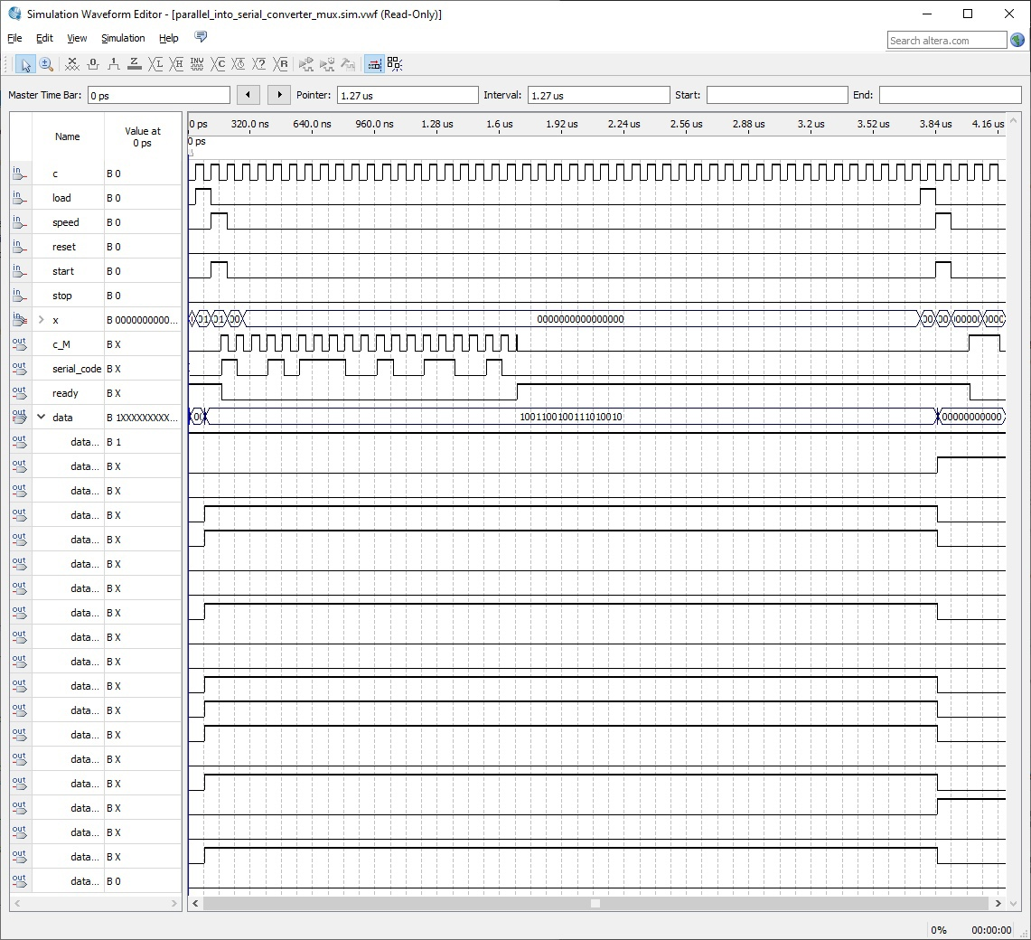

Рисунок 23. Временная диаграмма узла на основе мультиплексора, пример 1

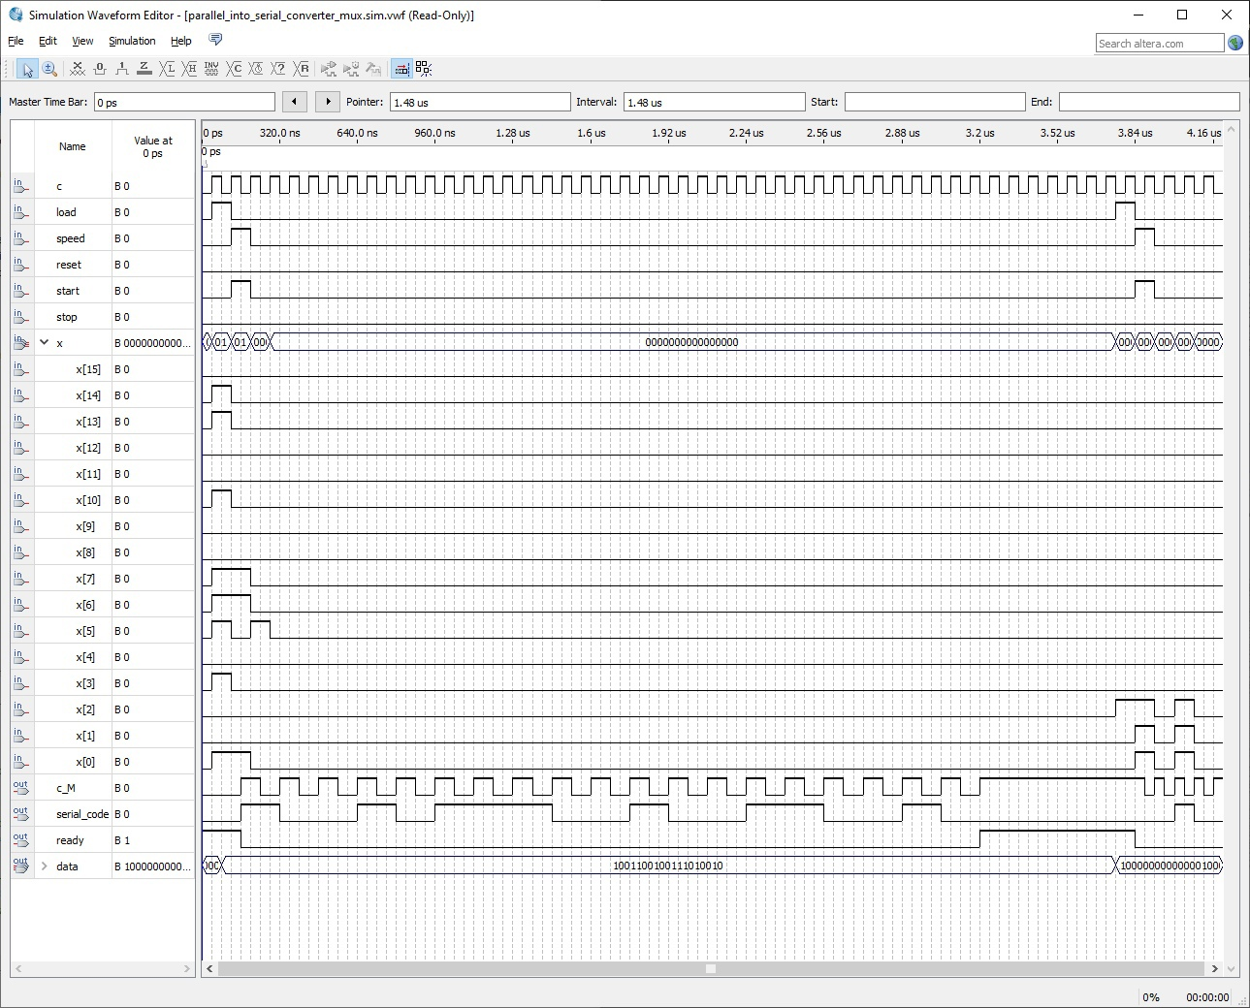

Рисунок 24. Функциональная диаграмма узла на основе мультиплексора, пример 2

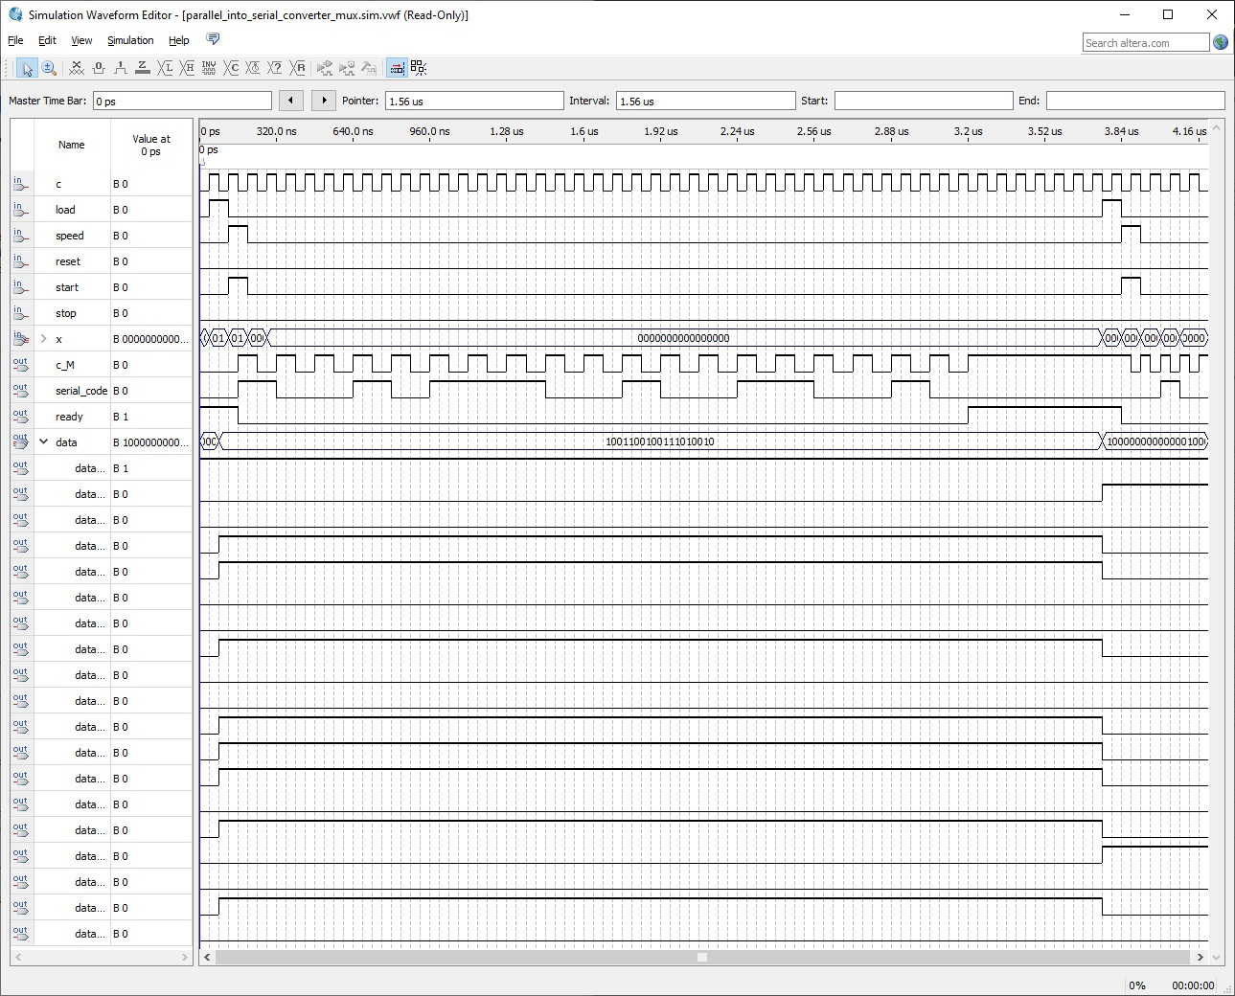

Рисунок 25. Функциональная диаграмма узла на основе мультиплексора, пример 2

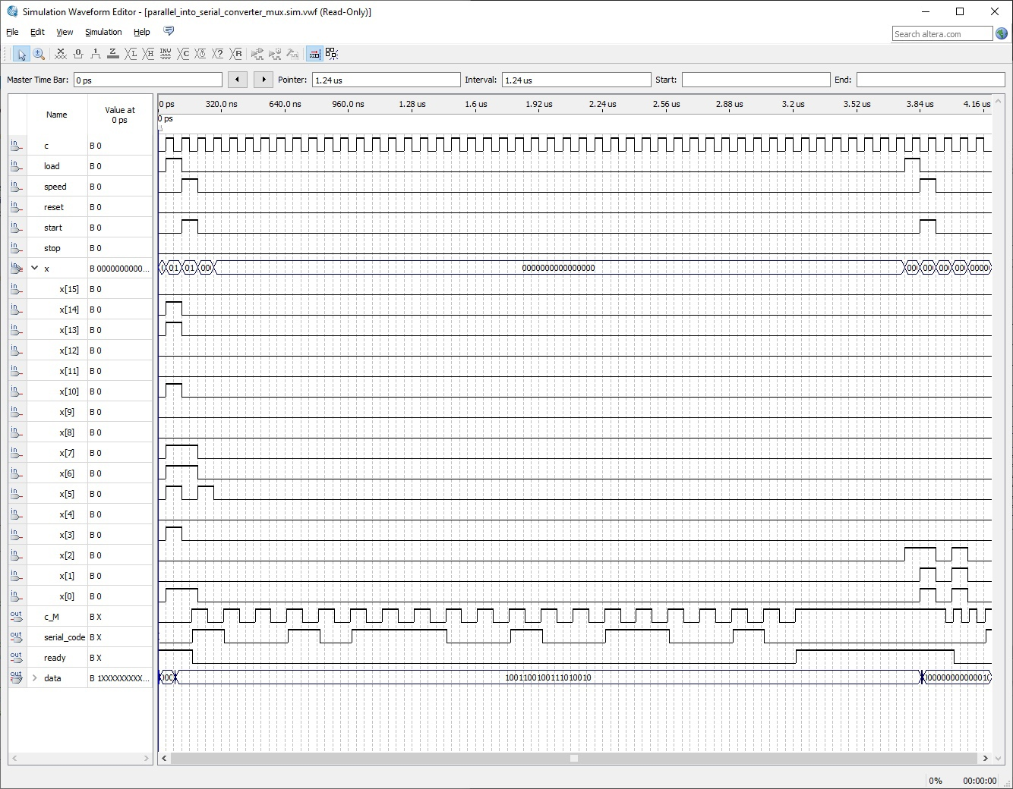

Рисунок 26. Временная диаграмма узла на основе мультиплексора, пример 2

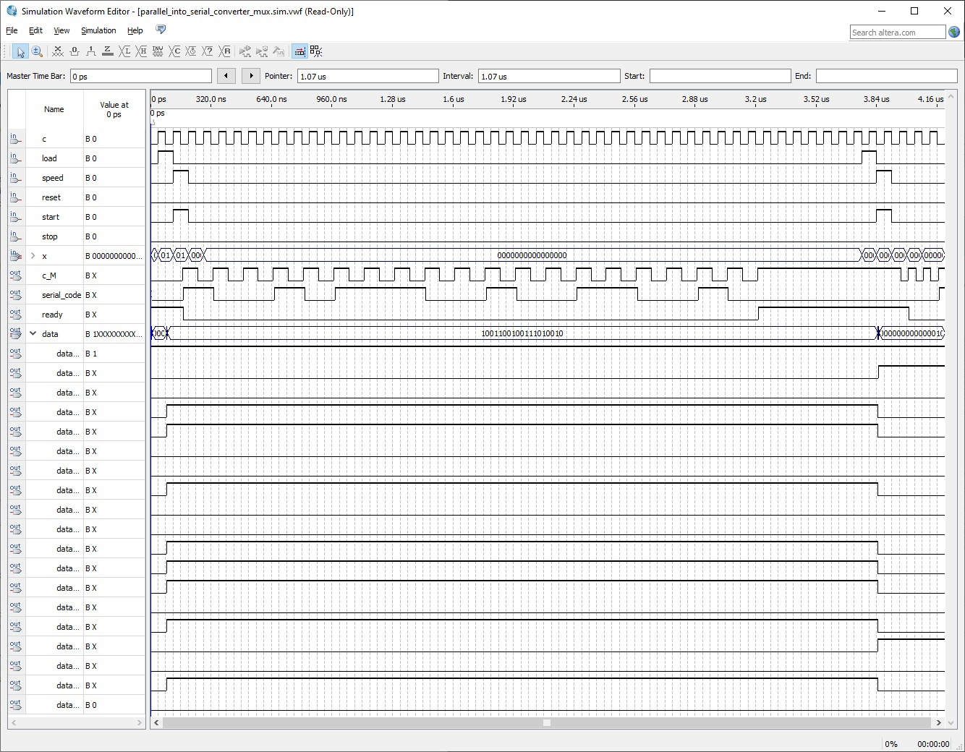

Рисунок 27. Временная диаграмма узла на основе мультиплексора, пример 2

# 5. Определение предельной допустимой частоты генератора тактовых импульсов (ГТИ)

Для обеспечения корректной работы устройства необходима частота генератора в 19200 Гц.

Выбор технической реализации генератора тактовых импульсов зависит от целого ряда факторов. Определяющим фактором является требуемая стабильность частоты выходных импульсов.

Наибольшую стабильность обеспечивают схемы, содержащие в своём составе кварцевые резонаторы. Промышленностью выпускается достаточно обширный круг таких ИС. Основной недостаток этих схем – достаточно высокая стоимость (несколько долларов).

При допустимой нестабильности частоты порядка единиц процентов применяют простые кольцевые генераторы или RC-генераторы, с времязадающими элементами в виде цепочек, содержащих конденсаторы и резисторы.

Для этой схемы времязадающая цепочка RC определяет частоту выходных импульсов, равную приблизительно 0,53/RC.

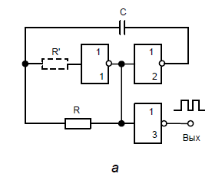

Рисунок 28. Схема генератора тактовых импульсов

Тогда при $R=270Ом$:

$C=\frac{0,53}{W_{импульса}⋅R}=\frac{0,53}{19,2⋅2⋅{10}^{3}⋅270}≈51⋅{10}^{−8}=51нФ$.

# 6. Разработка интерфейса сопряжения схемы узла с процессорной системой, для которой проектируемый узел является внешним устройством

ы

# 7. Подробное описание функционирования узла с использованием необходимых временных диаграмм

ы

# 8. Полная принципиальная электрическая схема типового элемента замены

ы

# 9. Краткое заключение по проделанной работе

ы

# 10. Список использованной литературы

ы

# 3. Вывод

В ходе выполнения лабораторной работы №6 «Проектирование распределителей тактовых сигналов» были исследованы особенности функционирования и проектирования распределителей тактовых сигналов, которые были построены на сдвигающих регистрах и счётчиках Джонсона. Также была рассмотрена и изучена суть РТС, в том числе РТС на счётчиках Джонсона с перекрёстной обратной связью, позволяющей реагировать на ошибки и исправлять их. В ходе работы были составлены функциональные схемы РТС на основе D-триггеров, в которых происходила циркуляция «0» и которые являются самовосстанавливающимися, составлены временные диаграммы, отражавшие их суть работы и их реакцию на симуляцию ошибки (асинхронная установка «1» или «0» соответственно), произведена «распиновка» для макетного моделирования РТС. Таким образом и были исследованы особенности функционирования распределителей тактовых сигналов, построенных на сдвигающих регистрах и счётчиках Джонсона.

# 4. Список использованных источников

1. Онлайн-курс «Элементная база цифровых систем» в LMS Moodle [сайт]. URL: <https://vec.etu.ru/moodle/course/view.php?id=8252>.

2. Бондаренко П. Н., Буренева О. И., Головина Л. К. / Узлы и устройства средств вычислительной техники: учеб.-метод. пособие. СПб.: Изд-во СПбГЭТУ «ЛЭТИ», 2017. 64 с.